东莞市2018-2019学年度第一学期高中教学质量检查

高二地理试题

（考试时间90分钟，满分100分）

第Ⅰ卷

本卷共22小题。每小题2分，共44分。在每个小题给出的四个选项中，只有一项是符合题目要求的。

下图为我国三大自然区分布图，读图完成1～3题。

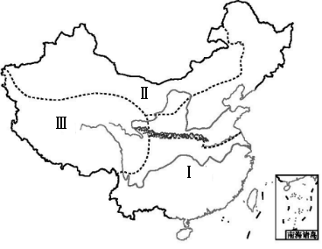

**E**

1.下列有关区域含义的说法，正确的是

A．有人类居住的地方就是一个区域  
B．区域之间一定具有明确的分界线    
C．区域内部没有明显差异，因此很难形成区域特点

D．区域是人们在地理差异的基础上，按一定指标划分出来的

2.关于我国三大自然区域的叙述正确的是

A．Ⅱ区比Ⅲ区纬度高，故热量较Ⅲ区差

B．Ⅲ区与Ⅰ区南部因距海远近不同，故以400毫米等降水量线作为两区域的分界线

C．随纬度位置变化的热量状况是决定Ⅰ区自然区域变化的主导因素

D．Ⅲ区太阳辐射弱,受人类活动影响小

3.E山脉一线把Ⅰ自然区分为南方地区和北方地区，关于我国南北方人类活动差异的叙述正确的是

①北方地区耕作制度为一年一熟或两年三熟，只能生长春小麦

②北方地区的民居多平顶房,平顶房可节省建筑材料，兼作晾晒农作物的场地

③苹果的主产区是南方地区，柑橘的主产区是北方地区

④北方重工业发达，南方轻工业发达

A．①②  B．③④  C．②③  D．②④

下图为我国传统民居邮票图。据此完成4～5题。

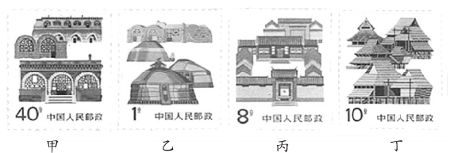

4.图中传统民居的典型分布地区是

A．甲—东北平原 B．乙—长江中下游平原

C．丙—华北平原 D．丁—黄土高原

5.夏季，甲传统民居所在地区

A．新雨山头荔枝熟 B．沟壑纵横风雨狂

C．小麦登场雨熟梅 学科网(www.zxxk.com)--教育资源门户，提供试卷、教案、课件、论文、素材及各类教学资源下载，还有大量而丰富的教学相关资讯！ D．家家打稻趁霜晴

下图示意岷江上游流域民族聚落的空间分布，据此完成6～8题。

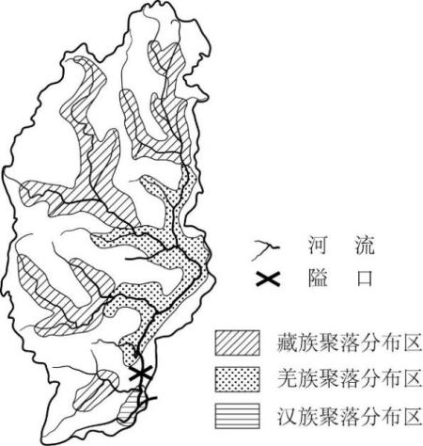6.推测图中汉族居民最主要从事的农业生产为

A．游牧业      B．种植业

C．林果业    D．淡水鱼养殖业

7.藏族聚落分布区高山草甸面积广，其聚落

A．规模小、数量少，分布分散

B．规模大、数量多，分布集中

C．规模小、数量多，分布分散

D．规模大、数量少，分布集中

8.羌族在该区域居住历史悠久，与汉族聚落分布区相比，

其居住区的优势条件是

A．取水便利 B．地势平坦

C．交通便利 D．易守难攻

红枣是传统的滋补保健食品，在国内及东南亚具有十分广阔的市场。我国红枣大体分为两大产区：一是西北地区（新疆、甘肃等），二是中东部地区（陕西、山西、河南和山东等）。随着“红枣产业发展战略”的实施，新疆红枣种植面积在2013年已突破600万亩大关，约占全国总面积的1/3。在全国红枣产量省区排行榜中，新疆红枣也从1995年的名不见经传跃居至2015年的第一位。据此完成9～11题。

9.结合两大产区的环境特点，推断红枣的生活习性为

A．喜湿怕渍涝 B．喜高温怕光

C．喜光不耐寒 D．耐旱耐盐碱

10.新疆红枣在全国产量省区排行榜中跃居首位，主要得益于当地

A．政府引导扶持 B．土地资源广阔

C．气候优势明显 D．灌溉水源充足

11.新疆销往国内外的红枣以干枣为主。相比鲜枣，干枣最主要的优势是

A．增加当地就业机会，使农民增收 B．品牌价值高

C．保存时间长，适合长距离运输 D．口感更好，营养价值更高

下图为某国工业化和城市化变化情况。据此完成12～13题。

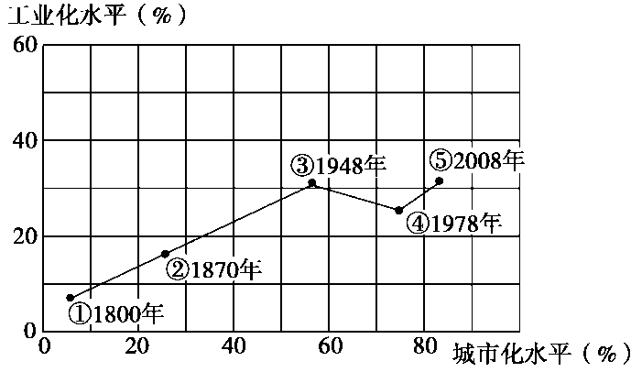12.该国

A．属发达国家

B．2008年城市化水平达到32%

C．城市化与工业化同步

D．工业化水平不断提高

13.③→⑤阶段，该国吸纳劳动力的主要产业部门为

A．劳动密集型产业

B．现代服务业

C．能源密集型产业

D．资源密集型产业

上、下游水位差值大的水电站叫高水头电站。下表为我国著名高水头电站统计资料(2011年)。完成14～16题。

14.我国西南地区多高水头电站的主要原因是

|  |  |  |
| --- | --- | --- |
|  | 电站名称 | 额定水头(米） |
| 1 | 四川凉山苏巴姑 | 1175 |
| 2 | 四川石棉海流河三级 | 1124 |
| 3 | 广西全州天湖二期 | 1074 |
| 4 | 广西全州天湖一期 | 1022.4 |
| 5 | 云南新平洋发成 | 955 |
| 6 | 广西龙胜南山 | 950 |
| 7 | 四川康定小沟电站 | 938 |
| 8 | 四川凉山铁厂河 | 919--964 |

A．受西南季风影响，降水丰富 B．多山地，河流落差大

C．地形平坦，水网密布 D．河湖众多，少泥沙

15.为高水头电站而修建的水库

A．库容较小，水库调节能力较低

B．库区移民较多

C．占用大量耕地

D．防洪、航运、养殖等综合效益高

16.关于我国西南地区的说法正确的是

A．地形类型单一，主要是高原

B．冬季多雨是受西北季风的影响

C．河流补给主要是冰川融水 D．喀斯特地貌广布，地质条件复杂

2017年6月26日由中国铁路总公司牵头组织研制、具有完全自主知识产权、达到世界先进水平的“复兴号”动车组率先在京沪线双向首发。与“和谐号”相比，“复兴号”动车组的技术标准中中国标准占了84%，是真正的“中国造”动车。中国高铁企业自2014年登陆美国以来，订单数量不断增多；在美国先后设立两个制造基地。据此完成17～18题。

17.“复兴号”动车组选择京沪线双向首发的主要原因有

A. 沿线技术水平发达 B. 基础配套设施完善

C. 客运市场需求旺盛 D. 沿线地质条件稳定

18.中国高铁企业在美国的制造基地，招募和培训美国工人，实现“本土化”生产的主要目的是

A. 深度融入和拓展当地市场 B. 改善中美贸易关系

C. 降低企业劳动力成本 D. 降低内部交易成本

气候条件是控制某一类植被类型形成以及分布的主要因素，水热条件的时空变化会对植物的生长造成影响。黑河流域北与蒙古人民共和国接壤，南以祁连山为界，南北横跨数百千米，在黑河上游野牛沟流域高海拔地区发育了典型的高寒草甸植被。下图示意野牛沟流域不同海拔高寒草甸生物量的变化。据此完成19～20题。

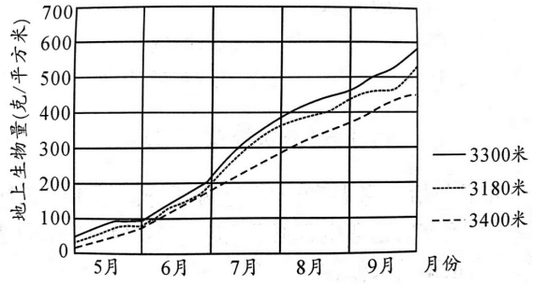

19.该流域高寒草甸地上生物量随海拔升高

A．先增加后减少 B．先减少后增加 C．逐渐增加 D．逐渐减少

20.该流域气温和降水峰值出现的月份是

A．6月 B．7月 C．8月 D．9月

物联网是人们在互联网的基础上对新一代信息技术的高度集成和综合运用，以实现对物体的智能化识别、定位、跟踪、监控和管理的一种网络（如图）。发展物联网不仅是提高信息产业核心竞争力、提升社会信息化水平的重要举措，也将成为各地产业结构转型，推进自主创新的重要突破口。近日，全球20大智慧城市排行榜揭晓，无锡位列中国第一。据此完成21～22题。

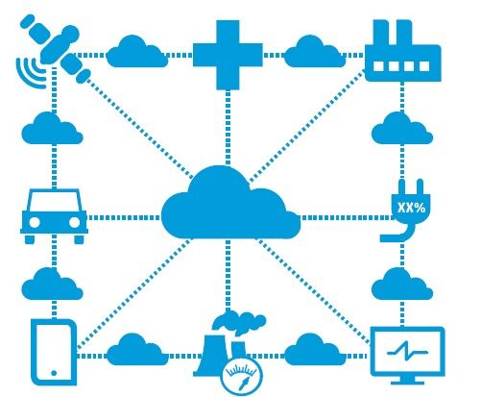

物联网示意图

21.物联网需要用到的地理信息技术有

①GPS ②RS ③GIS ④GPRS

A．①② B．②③ C．①③ D．③④

22.江苏无锡将成为全球物联网基地的原因可能是

①传统产业转型的需要 ②国家统筹规划的结果

③土地和劳动力价格低廉

④抢占先机主动发展和地方政府支持

A．①② B．①④ C．②④ D．③④

**第Ⅱ卷**

本卷共4小题，共56分。

23.阅读图文材料，完成下列各题。（14分）

材料一：我国国家级大型数据中心网络，北以内蒙古为核心，南以贵州为核心。数据中心运营最大的支出项目是能源支出，主要为服务器用电和冷却用电。自然制冷分为风冷和水冷,风冷机组通过风冷冷凝器与外界空气换热，利用风（空气）换热带走热量；水冷机组通过水冷冷凝器与冷却塔提供的冷却水换热，利用冷却水带走热量。机房温度过高会影响设备的性能和寿命。水的三态变化会吸收或放出热量。

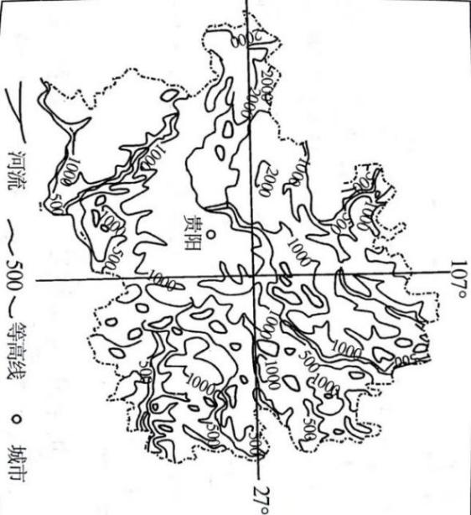材料二：内蒙古自治区简图和贵州省简图。

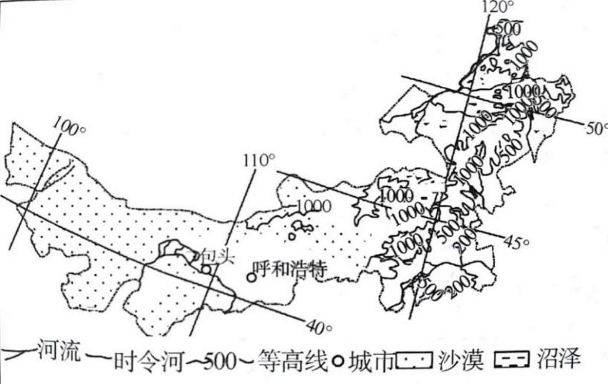

（1）简析内蒙古和贵州大型数据中心主要自然制冷方式的差异。（4分）  
（2）与贵州比较，简述内蒙古建设大型数据中心的有利条件。（6分）  
（3）阐述数据中心建设对贵州经济社会发展的有利影响。（4分）

24.阅读图文材料,完成下列各题。（14分）

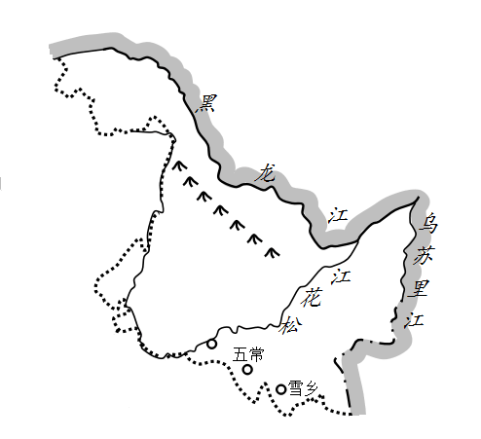材料一：《金史·世纪》：“生女直（真）之地有混同江、长白山。混同江亦号黑龙江，所谓‘白山黑水’是也”。黑龙江因水中富含腐殖质而呈青墨色且主江道蜿蜒若游龙而得名。

五常市和雪乡位置示意图

材料二：雪乡原名双峰林场，位于黑龙江省牡丹江西南部，整个地区海拔在1200米以上。这里积雪期长达7个月，年平均积雪厚度达2米，雪量堪称中国之最，素有“中国雪乡”的美誉。

材料三：五常大米是黑龙江省五常市特产，曾荣获“中国地理标志保护产品”“产地证明商标”“中国名牌产品”和“中国驰名商标”四项桂冠。五常市属于中纬度温带大陆性气候，夏短冬长，寒暑悬殊，这里黑土分布广泛，河流众多，河水味道甘美且富含人体所需微量元素和矿物质。大米颗粒饱满，色泽清白透明，香味浓郁。而且干物质积累多，直链淀粉含量适中，支链淀粉含量较高，对人体健康非常有益。

（1）简述黑龙江江水富含腐殖质的原因。(6分)

（2）分析黑龙江雪乡积雪期长的原因。(4分)

（3）从自然条件分析五常大米深受消费者喜爱的原因。(4分)

25.阅读图文材料，完成下列各题。（14分）

材料一：《瞭望》杂志报道称：“自2000年以来，世界上输沙量最大、含沙量最高的河流——黄河，泥沙含量锐减，悄然出现变清态势。从呼和浩特托克托县河口村到郑州桃花峪，1200多千米的黄河中游，已然一河清水；直到开封以下，黄河才呈浅黄色。这意味着，连同基本是清水的上游，在非汛期，黄河80%以上的河段是清的。”

材料二：下表为黄河干流主要水文站不同年份输沙量比较，下图为黄河干流主要水文站分布示意图。

|  |  |  |  |
| --- | --- | --- | --- |
| **水文站** | **1989年以前** | **1989—2015年** | **2016年** |
| 唐乃亥站 | 0.14 | 0.04 | 0.04 |
| 兰州站 | 0.94 | 0.09 | 0.15 |
| 头道拐站 | 1.36 | 0.20 | 0.16 |
| 龙门站 | 9.72 | 0.52 | 1.19 |
| 潼关站 | 12.10 | 0.55 | 1.08 |
| 小浪底站 | 12.20 | 3.80 | 0.00 |
| 花园口站 | 11.60 | 3.71 | 0.06 |
| 利津站 | 9.86 | 2.56 | 0.11 |

黄河干流主要水文站不同年份输沙量比较表（单位：亿吨）

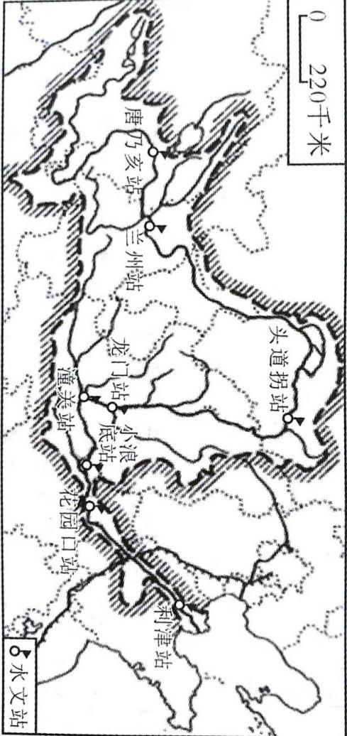

黄河干流主要水文站分布示意图

（1）依据材料二，简述黄河输沙量的空间分布特点和时间变化特点。（4分）

（2）黄河泥沙主要来源于中游河段，简述该河段泥沙产生的自然原因。（6分）

（3）近年来人们在中游地区采取了哪些措施，使得黄河水变清。（4分）

26.阅读图文材料，完成下列各题。（14分）

国家一级保护动物亚洲象体型大，寿命较长，最适宜的生存环境是原始森林中的沟谷等开阔地。亚洲象在野外能取食一百多种植物，且喜食玉米。随着人类生活范围的扩大，亚洲象和人类的距离越来越近，活动范围甚至重叠。为了促进不同栖息地亚洲象的交流，相关部门设立了生态廊道。下图为我国亚洲象40年来分布范围和分布区经济作物种植面积变化图。

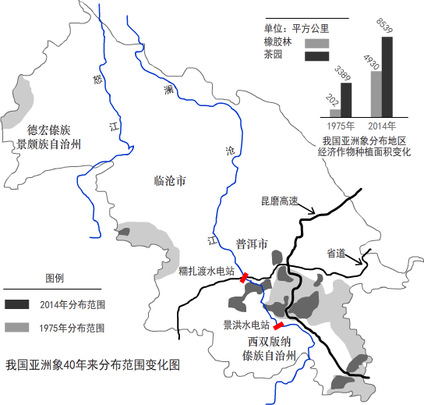

1. 描述我国亚洲象近40年来分布范围的变化。（4分）
2. 分析导致我国亚洲象近40年来栖息地范围变化的人为原因。（4分）
3. 尽管人象矛盾日趋激烈，但亚洲象数量并未急剧减少，分析可能的原因。（6分）

东莞市2018-2019学年度第一学期高中教学质量检查

高二地理参考答案

**第Ⅰ卷**

本卷共22小题。每小题2分，共44分。在每个小题给出的四个选项中，只有一项是符合题目要求的。

|  |  |  |  |  |  |  |  |  |  |  |
| --- | --- | --- | --- | --- | --- | --- | --- | --- | --- | --- |
| 1 | 2 | 3 | 4 | 5 | 6 | 7 | 8 | 9 | 10 | 11 |
| D | C | D | C | B | B | C | D | D | A | C |
| 12 | 13 | 14 | 15 | 16 | 17 | 18 | 19 | 20 | 21 | 22 |
| A | B | B | A | D | C | A | A | B | C | B |

**第Ⅱ卷**

（本卷共4小题。共56分）

23.（14分）

（1）内蒙古纬度较高，气温较低的时间长，自然制冷以风冷方式为主；贵州位于南方湿润

地区，水资源丰富，自然制冷以水冷方式为主。（4分）

（2）风能资源丰富、廉价；气候干燥凉爽，数据中心可依靠自然降温；地质相对稳定；区

位条件优越，靠近京津、毗邻8省；地形平坦开阔，有利于建设大型数据中心。（言

之有理，酌情给分）（6分）  
（3）大数据产业的引入带动了贵州科技进步；促使大批高新技术人才的涌入；增加就业；

利于贵州发展高新技术产业。（4分）

24.（14分）

（1）黑龙江沿岸植被（森林、草原和沼泽）丰富，生物量大，制造的有机质多；纬度高，

气温低，微生物分解作用弱，导致土壤中腐殖质含量高；通过流水作用将土壤学科网(www.zxxk.com)--教育资源门户，提供试卷、教案、课件、论文、素材及各类教学资源下载，还有大量而丰富的教学相关资讯！中的

腐殖质带入河流。(6分)

（2）纬度较高，海拔较高；低温持续时间长；雪量大，积雪不易融化，雪期长。(4分)

（3）生长周期长，积累的营养物质多；冬季寒冷且漫长，病虫害难以越冬，农药施用量少；

土壤肥沃，减少了化肥的使用；水源充足而且洁净。(4分)

25.（14分）

（1）空间分布特点：黄河输沙量自上游到入海口（或下游）呈“小—大—小”的分布特点

时间变化特点：1989—2016年黄河输沙量总体呈下降趋势。（4分）

（2）黄土以粉砂颗粒为主，垂直节理发育，土质疏松；降水集中、多暴雨；地表破碎、坡

度大；植被稀少。（6分）

（3）生物措施：植树造林，退耕还林还草；工程措施：修建水平梯田，打坝淤地，修建水

库；小流域的综合治理；黄土高原水土流失得到有效治理，流入黄河的泥沙减少。

（4分，任答2点得4分）。

26.（14分）

（1）仅存于云南省，主要分布在西双版纳、普洱、临沧、德宏；分布范围明显缩小；

生存环境破碎，呈块状（或不连续）。（4分，任答2点得4分）

（2）破坏原始森林，大规模种植橡胶、茶、玉米等作物，使亚洲象的生存空间缩小；

基础设施建设（多条公路穿过亚洲象栖息地，水电站蓄水后水位上涨）和农田造成亚洲象种群隔离，栖息地破碎。（4分）

（3）生态廊道促进小种群之间的交流，一定程度上保证亚洲象的生育率；

亚洲象寿命较长，种群隔离产生的效应短期内表现不明显；

亚洲象食物来源广泛，喜食玉米，对环境容忍度高，适应性较强；

法律制度逐渐完善，当地群众保护意识提高，人为捕杀减少。（6分，任答3点得6分）